视频解析P136〜P140：https://www.bilibili.com/video/BV1j94y1Z7xX?p=136

文字解析：下方

软件文档解析
以下关于软件系统文档的叙述中，错误的是 （34） 。（2010年下半年）
（34） A. 软件系统文档既包括有一定格式要求的规范文档，又包括系统建设过程中
的各种来往文件、会议纪要、会计单据等资料形成的不规范文档
B. 软件系统文档可以提高软件开发的可见度
C. 软件系统文档不能提高软件开发效率
D. 软件系统文档便于用户理解软件的功能、性能等各项指标
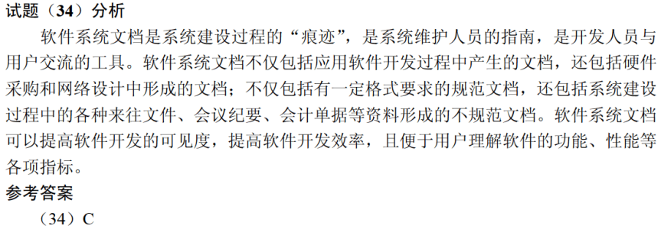

以下关于文档的叙述中，不正确的是 （33） 。（2012年下半年）
（33） A. 文档仅仅描述和规定了软件的使用范围及相关的操作命令
B. 文档是软件产品的一部分，没有文档的软件不能称之为软件产品
C. 软件文档的编制在软件开发工作中占有突出的地位和相当大的工作量
D. 高质量文档对于发挥软件产品的效益有着重要的意义
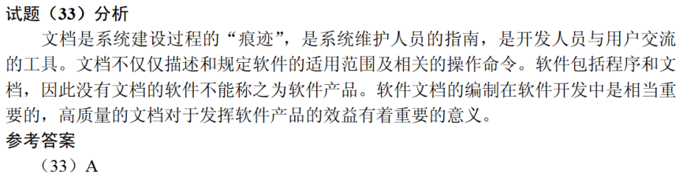

以下关于文档的叙述中，不正确的是 （33） 。（2014年上半年）
（33） A. 文档仅仅描述和规定了软件的使用范围及相关的操作命令
B. 文档也是软件产品的一部分，没有文档的软件就不能称之为软件
C. 软件文档的编制在软件开发工作中占有突出的地位和相当大的工作量
D. 高质量文档对于发挥软件产品的效益有着重要的意义
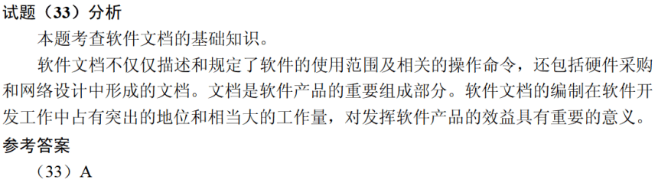

以下关于文档的叙述中，不正确的是 （33） 。（2014年下半年）
（33） A. 项目相关人员可以通过文档进行沟通
B. 编写文档会降低软件开发的效率
C. 编写高质量文档可以提高软件开发的质量
D. 文档是软件的不可或缺的部分
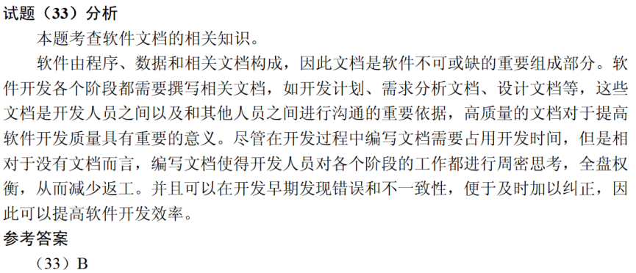

以下关于文档的叙述中，不正确的是 （33） 。（2021年上半年）
（33） A. 文档也是软件产品的一部分，没有文档的软件就不能称之为软件
B. 文档只对软件维护活动有用，对开发活动意义不大
C. 软件文档的编制在软件开发工作中占有突出的地位和相当大的工作量
D. 高质量文档对于软件产品的效益有着重要的意义

